В зимнее время каждый год в нашем детском саду проходит акция «Поможем птицам перезимовать». И этот год не стал исключением.
С детьми были проведены беседы, игры «Зимующие птицы», «Чем можно кормить птиц зимой?». Мною был создано дерево с кормушкой, где дети могли рассмотреть зимующих птиц и корм, которым можно кормить птиц.
Также с родителями были проведены беседы и консультации, после которых они с удовольствием принесли кормушки и корм для птиц.
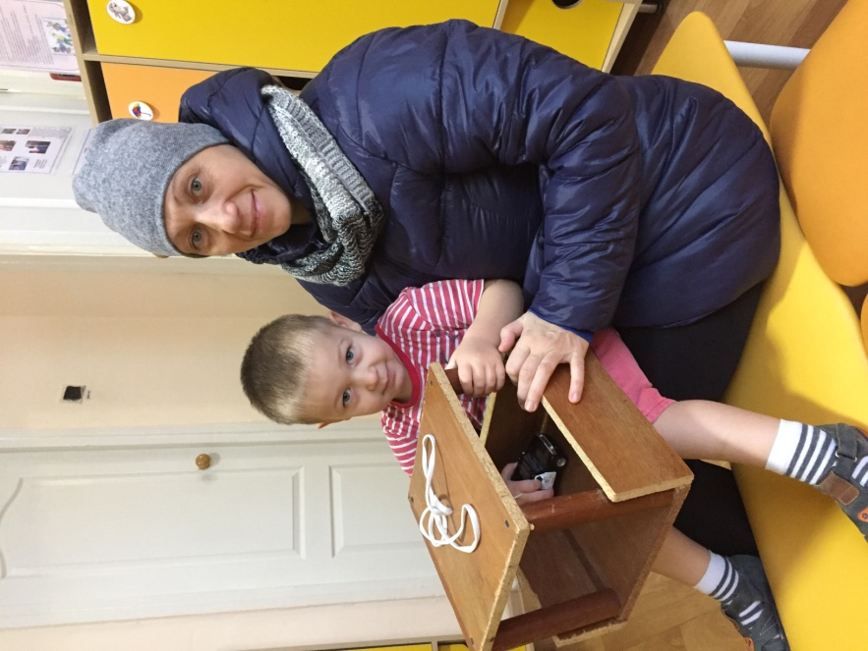
На прогулках дети кормили птиц и наблюдали за их поведением и повадками.
